

**PROTOKOLL**zur Laborübung

***R-Netzwerke***

|  |  |  |
| --- | --- | --- |
| Gruppe / Klasse | Protokollführer | Unterschrift |
| 5 / **3BHEL** | **HOFSTÄTTER A.** |  |
| Übungs-/ Abgabedatum | Mitarbeiter | Unterschrift |
| 24. Okt. 2013  31. Okt. 2013 |  |  |
| Lehrer | Mitarbeiter | Unterschrift |
| BOCHDANSKY |  |  |
| Note | Mitarbeiter | Unterschrift |
|  |  |  |
| ***R-Netzwerke***  ***diverse Widerstände*** | | |
| **VERWENDETE GERÄTE**   |  |  |  |  |  | | --- | --- | --- | --- | --- | | Nr. | Gerät | Hersteller | Type | Platz Nr. | | 1. | **Netzgerät** | **-** | **-** | - | | 2. | **Multimeter** | **-** | **-** | - | | 3. | **Multimeter** | **-** | **-** | - | | | |

ÜBUNGS-/ABGABE-DATUM

Klasse /Gruppe

NOTE

LEHRER

# Inhaltsverzeichnis

1 Inhaltsverzeichnis 2

2 Aufgabenstellung 3

2.1 Gegebene Grundschaltung 3

3 Leerlaufspannung, Kurzschlussstrom und Innenwiderstand 3

3.1 Messaufbau 3

3.2 Messergebnisse 4

3.2.1 Leerlaufspannug ($U_{0}$) 4

3.2.2 Kurzschlusstrom ($I_{k}$) 4

3.2.3 Innenwiderstand ($R_{i}$) 4

4 Direkte und indirekte Strom- und Spannungsmessungen 4

4.1 Messergebnisse 4

4.1.1 Widerstandswerte 4

4.1.2 Spannung und Strom über direkte Spannungsmessung 5

4.1.2.1 Gemessene Spannung 5

4.1.2.2 Berechneter Strom 5

4.1.3 Strom und Spannung über direkte Strommessung 5

4.1.3.1 Gemessener Strom 5

4.1.3.2 Berechnete Spannung 5

5 Bestimmung des Innenwiderstand 6

5.1 Ri mit Ohmmeter messen 6

5.2 Ri über Leerlaufspannung und Kurzschlussstrom errechnen 6

5.3 Ri über Differenzspannung und Differenzstrom errechnen 6

5.4 Ri mit Anpassungsmethode einstellen 6

5.5 Ri berechnen (über Stern-Dreiecks-Transformation) 7

# Aufgabenstellung

Aufgabe der Laborübung war es, in einem Widerstandnetzwerk diverse Messungen durchzuführen.

1. Messung von Leerlaufspannung, Kurzschlussstrom und Innenwiderstand
2. Direkte und indirekte Messung aller Ströme und Spannungen
3. Bestimmung des Innenwiderstand Ri

* Ri mit Ohmmeter messen
* Ri über Leerlaufspannung und Kurzschlussstrom errechnen
* Ri über Differenzspannung und Differenzstrom errechnen
* Ri mit Anpassungsmethode einstellen
* Ri berechnen (über Stern-Dreiecks-Transformation)

## Gegebene Grundschaltung

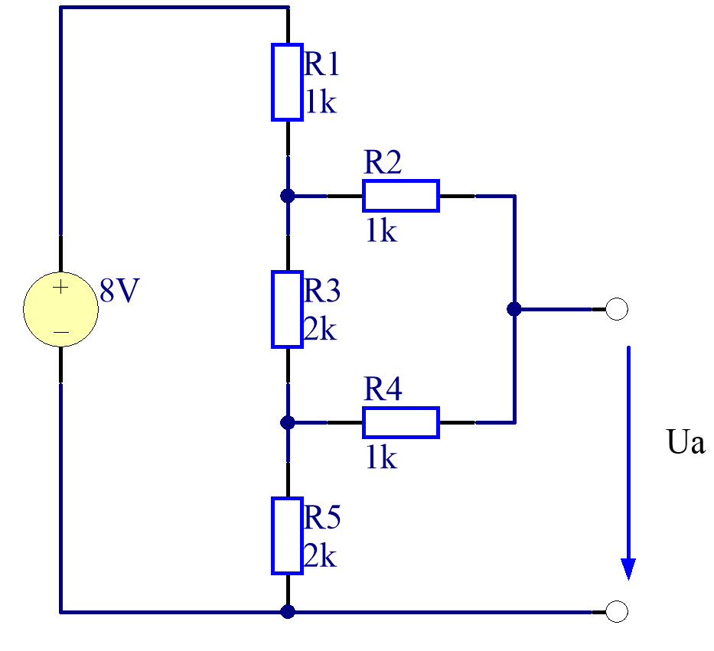

Verwendete Widerstände (E12):

* R1: 1kΩ ±5%
* R2: 1kΩ ±5%
* R3: 1kΩ ±5% // 1kΩ ±5% = 2kΩ
* R4: 1kΩ ±5%
* R5: 1kΩ ±5% // 1kΩ ±5% = 2kΩ

Abbildung 1 - Grundschaltung

# Leerlaufspannung, Kurzschlussstrom und Innenwiderstand

## Messaufbau

Die folgenden 3 Messungen wurden alle nach dem gleichen Prinzip durchgeführt. Der Ausgang obiger Schaltung wurde mit dem entsprechenden Messgerät (Rm) belastet.

Relevante Messgeräte für oben genannte Kenngrößen sind: **Voltmeter, Amperemeter und Ohmmeter**.

Abbildung 2 - Grundschaltung mit Lastwiderstand

## Messergebnisse

### Leerlaufspannug ($U_{0}$)

Durch Belastung des Ausgangs mit einem Voltmeter konnte folgender Wert für die Leerlaufspannung abgelesen werden.

$$U_{0}=5,17 V$$

### Kurzschlusstrom ($I_{k}$)

Wird der Ausgang mit einem Amperemeter belastet, kann folgender Wert für den Kurzschlussstrom abgelesen worden.

$$I_{K}=4,39 mA$$

### Innenwiderstand ($R_{i}$)

Zur Messung des Innenwiderstand wird die Spannungsquelle durch einen Kurzschluss ersetz. Anschließend kann der Innenwiderstand durch Messung am Ausgang mit einem Ohmmeter abgelesen werden.

$$R_{i}=1,21 kΩ$$

# Direkte und indirekte Strom- und Spannungsmessungen

Strom und Spannung wurden jeweils direkt und indirekt gemessen. Aus der direkt gemessenen Größe konnte jeweils die andere Größe indirekt über das Ohm’sche Gesetz ermittelt werden

Bei der direkten Strommessung wird vor den jeweiligen Widerstand ein **Amperemeter** **in Serie** geschalten

Bei der direkten Spannungsmessung wird **parallel** zum jeweiligen Widerstand ein **Voltmeter** geschalten.

$$U_{R}=R*I_{R}$$

Als Widerstandswert für die Berechnung wurde

1. der Normwert
2. der tatsächlich nachgemessene Wert

verwendet. Da die Messung unter Verwendung von E12 Widerständen mit 5% Toleranz stattfand, kann der Unterschied zwischen Normwert und tatsächlichen Wert höchstens ±5% betragen.

Bei einem $1 kΩ$ Widerstand liegt der tatsächliche Wert folglich im Bereich von $950 Ω$ bis $1050 Ω$.

## Messergebnisse

### Widerstandswerte

|  |  |  |
| --- | --- | --- |
|  | Normwert | Gemessener Wert |
| $$R_{1}$$ | *1 kΩ* | *0,993 kΩ* |
| $$R_{2}$$ | *1 kΩ* | *0,987 kΩ* |
| $$R_{3}$$ | *2 kΩ* | *1,954 kΩ* |
| $$R_{4}$$ | *1 kΩ* | *1,040 kΩ* |
| $$R_{5}$$ | *2 kΩ* | *2,017 kΩ* |

Tabelle 1 - Widerstandswerte

### Spannung und Strom über direkte Spannungsmessung

#### Gemessene Spannung

|  |  |  |  |
| --- | --- | --- | --- |
|  | Normwert | Gemessener Wert | Spannung |
| $$U_{R1}$$ | 1 kΩ | 0,993 kΩ | *2,082 V* |
| $$U_{R2}$$ | 1 kΩ | 0,987 kΩ | *1,082 V* |
| $$U_{R3}$$ | 2 kΩ | 1,954 kΩ | *2,070 V* |
| $$U_{R4}$$ | 1 kΩ | 1,040 kΩ | *1,031 V* |
| $$U_{R5}$$ | 2 kΩ | 2,017 kΩ | *4,140 V* |

Tabelle 2 - direkte Spannungsmessung

#### Berechneter Strom

Anhand der gemessenen Spannung kann nun mit der Formel $I_{R}=\frac{U_{R}}{R}$ der Strom berechnet werden. Als Widerstandswerte wurden sowohl der Normwert, als auch der tatsächliche Wert verwendet.

|  |  |  |  |  |
| --- | --- | --- | --- | --- |
|  | Normwert | Gemessener Wert | Strom bei R = Normwert | Strom bei R = tatsächlicher Wert |
| $$I_{R1}$$ | 1 kΩ | 0,993 kΩ | *2,082 mA* | *2,097 mA* |
| $$I_{R2}$$ | 1 kΩ | 0,987 kΩ | *1,038 mA* | *1,096 mA* |
| $$I_{R3}$$ | 2 kΩ | 1,954 kΩ | *1,035 mA* | *1,059 mA* |
| $$I_{R4}$$ | 1 kΩ | 1,040 kΩ | *1,031 mA* | *0,991 mA* |
| $$I_{R5}$$ | 2 kΩ | 2,017 kΩ | *2,070 mA* | *2,052 mA* |

Tabelle 3 - indirekte Strommessung

### Strom und Spannung über direkte Strommessung

#### Gemessener Strom

|  |  |  |  |
| --- | --- | --- | --- |
|  | Normwert | Gemessener Wert | Strom |
| $$I_{R1}$$ | 1 kΩ | 0,993 kΩ | *2,091 mA* |
| $$I_{R2}$$ | 1 kΩ | 0,987 kΩ | *1,056 mA* |
| $$I_{R3}$$ | 2 kΩ | 1,954 kΩ | *1,061 mA* |
| $$I_{R4}$$ | 1 kΩ | 1,040 kΩ | *1,009 mA* |
| $$I_{R5}$$ | 2 kΩ | 2,017 kΩ | *2,053 mA* |

Tabelle 4 - direkte Strommessung

#### Berechnete Spannung

Anhand des gemessenen Stroms kann nun mit der Formel $U_{R}=R*I_{R}$ die Spannung berechnet werden. Als Widerstandswerte wurden auch hier Normwert und tatsächlicher Wert verwendet.

|  |  |  |  |  |
| --- | --- | --- | --- | --- |
|  | Normwert | Gemessener Wert | Spannung bei  R = Normwert | Spannung bei  R = tatsächlicher Wert |
| $$U_{R1}$$ | 1 kΩ | 0,993 kΩ | *2,091 V* | *2,076 V* |
| $$U_{R2}$$ | 1 kΩ | 0,987 kΩ | *1,056 V* | *1,042 V* |
| $$U_{R3}$$ | 2 kΩ | 1,954 kΩ | *2,122 V* | *2,073 V* |
| $$U_{R4}$$ | 1 kΩ | 1,040 kΩ | *1,009 V* | *1,049 V* |
| $$U_{R5}$$ | 2 kΩ | 2,017 kΩ | *4,106 V* | *4,141 V* |

Tabelle 5 - indirekte Spannungsmessung

# Bestimmung des Innenwiderstand

## Ri mit Ohmmeter messen

Zur Messung des Innenwiderstands mit dem Ohmmeter wird die Spannungsquelle durch einen Kurzschluss ersetzt. Anschließend kann das Ohmmeter am Ausgang angeschlossen werden und der entsprechende Wert für den Innenwiderstand abgelesen werden.

$$R_{i}=1,21 kΩ$$

## Ri über Leerlaufspannung und Kurzschlussstrom errechnen

Über das Ohm´sche Gesetz mit der Formel $R_{i}=\frac{U_{0}}{I_{k}}$ kann der Innenwiderstand über Leerlaufspannung und Kurzschlussstrom berechnet werden.

Bereits gemessene Werte für $U_{0}$ und $I_{k}$ (siehe 3.2.1 und 3.2.2): $U_{0}=5,17 V; I_{K}=4,39 mA$

$$R_{i}=\frac{U_{0}}{I_{k}}=\frac{5,17 V}{4,39 mA}=1,178 kΩ$$

## Ri über Differenzspannung und Differenzstrom errechnen

Die Schaltung wird mit zwei verschieden Widerständen belastet und jeweils Strom und Spannung gemessen. Aus diesen gemessenen Werten wird für Spannung und Strom die Differenz ( $ΔU$ und $ΔI$) ermittelt.

Dadurch ergibt sich erneut über das Ohm´sche Gesetz folgende Formel.

$$R_{i}=\frac{{U_{RL2}-U}_{RL1}}{{I_{RL1}-I}_{RL2}}=\frac{ΔU}{ΔI}$$

|  |  |
| --- | --- |
| Messwerte bei $R_{L1}=1,189 kΩ$ $$U_{RL1}=2,609V$$ $$I_{RL1}=2,24 mA$$ | Messwerte bei $R_{L2}=1,579 kΩ$ $$U_{RL2}=3 V$$ $$I_{RL2}=1,9 mA$$ |

$$R_{i}=\frac{{U_{RL2}-U}_{RL1}}{{I_{RL1}-I}_{RL2}}=\frac{3 V-2,609 V}{2,24 mA-1,9 mA}=\frac{0,391 V}{340 µA}=1,15 kΩ$$

## Ri mit Anpassungsmethode einstellen

Wird am Ausgang ein regelbarer Widerstand angehängt, kann dieser solange eingestellt werden, bis die Spannung welche an diesem abfällt die halbe Leerlaufspannung ist. Der so eingestellte Widerstand ist vom Wert her ident mit dem des Innenwiderstands.

$$\frac{U_{0}}{2}={U_{0}}^{'}=R_{i}*{I_{k}}^{'}$$

Der so eingestellte Widerstand kann über ein Ohmmeter, welches nach der Anpassung an den regelbaren Widerstand angeschlossen wird, abgelesen werden.

Gemessener Wert des regelbaren Widerstands $R_{i}=1,189 kΩ$

## Ri berechnen (über Stern-Dreiecks-Transformation)

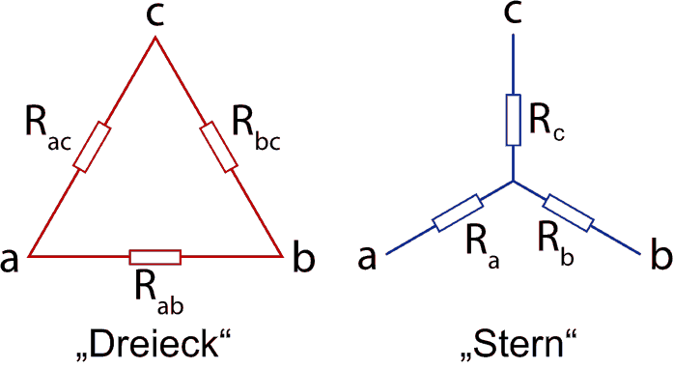

Mit Hilfe der Stern-Dreiecks-Transformation kann der Innenwiderstand der gegebenen Schaltung auch berechnet werden.

Dazu wird das Dreieck der Widerstände Rab, Rbc und Rac zu einem Stern mit den Widerständen Ra, Rb und Rc

Abbildung 3 - Allg. Stern-Dreiecks-Transformation

transformiert.

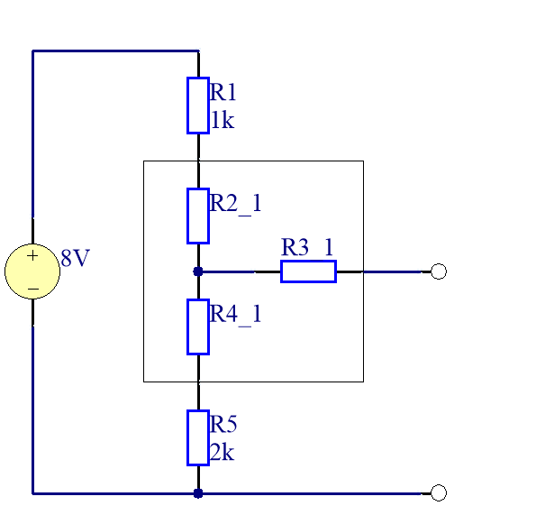

Nach Anwendung der Stern-Dreiecks-Transformation an gegebener Schaltung sieht diese nun wie folgt aus.

$$R_{2_1}=\frac{{R_{2}*R}_{3}}{R_{2}+R_{3}+R_{4}}$$

$$R_{3_1}=\frac{R_{3}*R_{4}}{R_{2}+R_{3}+R_{4}}$$

$$R_{4_{1}}=\frac{R_{2}*R_{4}}{R_{2}+R_{3}+R_{4}}$$

Bei dieser Methode ergibt sich für $R_{i}$ exakt $1 kΩ$.

Abbildung 4 - Angewendete Stern-Dreiecks-Transformation